Диагностика исследования межличностных отношений. Сказки Дюсса (Десперт)
Цель: исследовать межличностные отношения между детьми в семье.
«Сказки Дюсса (Десперт)» - проективная методика исследования, была предложена Л. Дюссом в 1940 году и переведена на английский язык Десперт.
В модификации Барановой О. используется пять видоизмененных историй сказок, которым соответствует семь иллюстраций (шесть заимствованы у Махортовой Г. Х.).
Применяется с 6-11 лет. Диагностика не должна превышать 20 минут. Методика проводится индивидуально.
Истории-сказки рассказываются испытуемому в определенном порядке, одновременно предъявляются иллюстрации. Испытуемый должен ответить на вопрос в конце каждой истории-сказки. Все ответы фиксируются в протоколе. Результаты этой методики полезно сопоставить с результатами теста «Рисунок семьи», наблюдений за детьми и бесед с родителями. А качественный анализ ответов может помочь вскрыть механизмы взаимоотношения сиблингов. Наблюдая за поведением сиблингов, зарубежные авторы (Абрамович Р., Кортер К., Данн Дж. и др.) установили наиболее типичные характеристики их поведения и распределили их на категории. Все поведенческие категории могут быть либо просоциальными (положительными), либо враждебными (негативными).
Инструкция:
«Сейчас я расскажу тебе несколько историй. Ты внимательно их послушай. В конце каждой истории будет вопрос, на который тебе нужно ответить. Здесь нет правильных и неправильных ответов. Отвечай то, что первым приходит в голову.»
Далее испытуемому рассказываются сказки в следующей последовательности: «Ягненок», «Проводы», «Песочный домик», «Прогулка», «Дурной сон», и показываются картинки к ним.
Таким образом, две первые сказки получаются как бы вводными в тему взаимоотношений детей в семье, две последующие — отражают эти отношения непосредственно, а заключительная сказка помогает уточнить выводы.
Ответы испытуемого заносятся в протокол.

Фамилия, имя, отчество_________________________________________________
Возраст_____________________
Дата и время проведения_________________брат/сестра_____________________

Сказка | Ответ | Поведение | Категории
Ягненок
Проводы
Песочный домик
Прогулка
Дурной сон

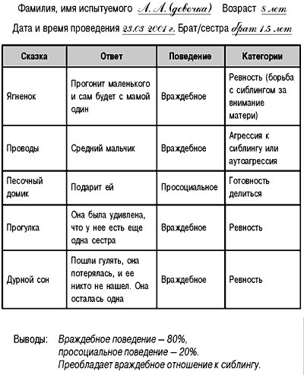
Обычно дети 6—11 лет сразу отвечают на поставленный вопрос. Редки случаи, когда ребенок может думать несколько минут (не понял, не услышал, проблемы в данной сфере отношений, вспомнил что-то похожее и др.). В таких случаях нужно немного подождать и повторить сказку. После этого испытуемый уже готов отвечать. Затруднения в выполнении задания могут испытывать дети с органическими повреждениями мозга и с различными отклонениями в развитии. Если после прослушивания первой сказки дважды испытуемый не может ответить на вопрос или говорит, что он не знает, что делать, лучше отложить диагностику на некоторое время или воспользоваться другими методами. Полученные ответы распределяются по просоциальным (положительным) и враждебным (негативным) категориям (см. Abra-movitch R., Corter C., Lando B.) Например, ответ «Согласится» по сказке «Ягненок» относится к просоциальной категории «Готовность делиться с сиблингом», а ответ «Обидится и не будет есть» — к враждебной категории «Ревность (борьба с сиблингом за внимание матери)».

СКАЗКИ
Ягненок
Жила-была овца со своим ягненком. Ягненок был большой и даже ел травку. Вечером мама давала ему немного молока, которое он очень любил (рис. 1). Однажды маме принесли другого, совсем маленького ягненка, которой пьет только молоко и еще не умеет есть травку (рис. 2). Тогда мама говорит старшему ягненку, что ему придется обойтись без молока, потому что у нее не хватит молока на обоих ягнят, и с этого дня он должен есть только травку.
Как поступит ягненок?
Рис. 1 | Рис. 2

Проводы
Однажды родители, дедушка с бабушкой, тетя с дядей и все дети отправились на станцию, и один из них сел на поезд и уехал далеко-далеко и, может быть, никогда не вернется (рис. 3).
Кто это был?
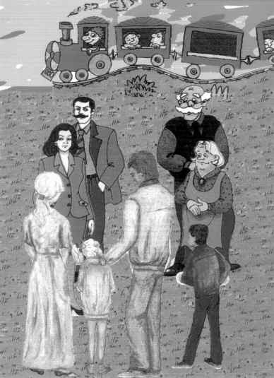
Рис.3

Песочный домик
Один мальчик построил из песка красивый домик, довольно-таки просторный, чтобы можно было играть одному внутри него. Он построил его сам и очень гордился этим. Сестра и попросила подарить ей домик, потому что он ей очень понравился (рис. 4).
Как ты думаешь, как поступит мальчик?

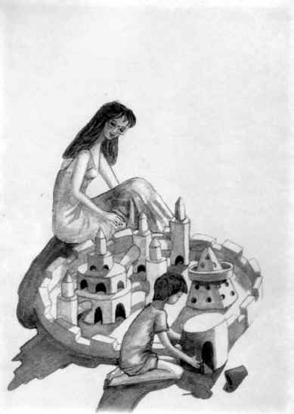
Рис. 4

Прогулка
Эта сказка имеет два варианта — для мальчиков и для девочек.
Для мальчиков
Один мальчик пошел с мамой и папой в лес погулять, и они были очень довольны. Когда они вернулись домой, то увидели, что у сестры изменилось выражение лица (рис. 5).
Какое новое выражение лица у нее появилось и почему?
Для девочек
Одна девочка пошла с мамой и папой в лес погулять, и они были очень довольны. Когда они вернулись домой, то увидели, что у сестры изменилось выражение лица (рис. 6).
Какое новое выражение лица у нее появилось и почему?

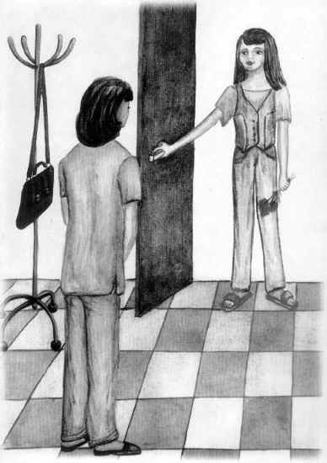
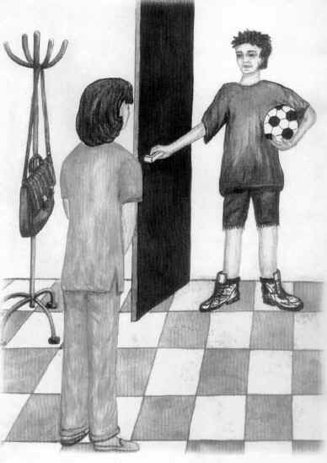
Рис. 5 | Рис. 6

Дурной сон
Однажды одна девочка неожиданно проснулась и сказала: «Я видела очень плохой сон про семью (рис. 7).
Какой сон увидела девочка?

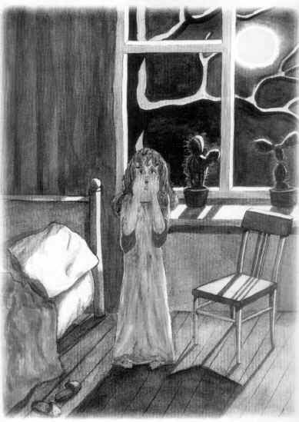
Рис. 7

